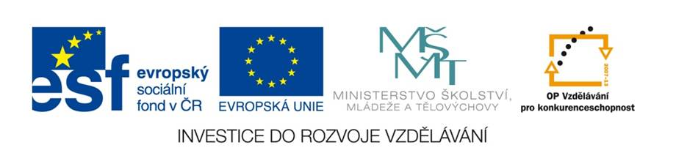

ZÁKLADNÍ ŠKOLA SLOVAN, KROMĚŘÍŽ, PŘÍSPĚVKOVÁ ORGANIZACE
ZEYEROVA 3354, 767 01 KROMĚŘÍŽ

projekt v rámci vzdělávacího programu
VZDĚLÁNÍ PRO KONKURENCESCHOPNOST

ŠABLONA ČÍSLO: III/2
NÁZEV: INOVACE A ZKVALITNĚNÍ VÝUKY PROSTŘEDNICTVÍM ICT

PŘEDMĚT: ČESKÝ JAZYK
ROČNÍK: 8. ROČNÍK
TÉMA: JAZYKOVÉ ROZBORY I.
AUTOR: Mgr. Kateřina Mládková
DATUM VYTVOŘENÍ: 4. 12. 2012

VY_32_INOVACE_36_KM

ANOTACE:
CÍLOVÁ SKUPINA: 8. ROČNÍK
TÉMA: JAZYKOVÝ ROZBOR I.
CÍL: Procvičování jazykových a větných rozborů
POMŮCKY: PSACÍ POTŘEBY, PRACOVNÍ LISTY, TAJENKA
PILOTÁŽ: ŽÁCI OCENILI MOŽNOST PROCVIČENÍ ZÍSKANÝCH POZNATKŮ. ŽÁCI BY SE MĚLI UMĚT ORIENTOVAT V POROZUMĚNÍ ZADÁNÍ. MOTIVACÍ PREZENTACE JE ÚVODNÍ TAJENKA.

Nápověda:
Odolnost rostliny, opatřené žahavými chloupky, vůči poklesu teploty pod 273,14 Kelvinů je dokonalá.
Najděte začátek tajenky a vyluštěte přísloví
ÚKOL 1

A | Č | E | G | B | Y | W | Q | I | U
I | X | P | U | B | X | V | A | P | X
P | Y | X | Q | Ň | W | Š | Ť | D | J
E | W | I | V | U | M | R | Á | W | B
X | F | Ř | X | Í | Č | Ž | Z | X | A
L | Č | P | Q | L | Y | F | N | Y | O
P | Ž | O | G | Á | P | S | E | Ž | J
Z | W | K | Y | R | X | O | W | X | Q
O | Q | D | X | O | B | A | K | O | R
U | H | I | J | D | O | V | D | L | A

ČINNOSTNÍ UČENÍ:
UČITEL ZADÁVÁ ŽÁKŮM RŮZNÉ ÚKOLY ZE SOUVĚT Í (CITÁTY, VÝROKY ŽÁKŮ) FORMOU PÍSEMNOU I ÚSTNÍ. JEDNOTLIVCI I SKUPINY PRACUJÍ NA ČAS.
SLOVNÍ DRUHY
VĚTNÉ ČLENY, TYPY PREDIKÁTU
MLUVNICKÉ KATEGORIE
VÝZNAMY SLOV, SLOVNÍ ZÁSOBA
DRUHY SOUVĚTÍ, GRAFY, DRUHY VV, POMĚRY VH ÚKOL 2

Lidé zapomínají, jak úděsné myšlenky se jim honí hlavou, a pohoršují se, když je objevují u jiných. (Maugham)

Nejpošetilejším ze všech omylů je, když si mladé hlavy myslí, že ztratí originalitu, jestliže uznají pravdy, které uznal již někdo jiný před nimi. (Goethe)

Povzdechy žáků:
√Když jsou prázdniny, tak vypadá škola docela neškodně.
√Školník zvoní hezky, ale mohl by to dělat častěji.
√Jarka je kolektivní, protože kamarádům napovídá.
√Domácí úkoly nemám, neboť jsem přišel do školy pozdě.
√Šetřím školní majetek, a proto se učebnic ani nedotknu.
√Naše třída není jednotný kolektiv, někteří se ulejvají víc.

Zdroje:
Vlastní tvorba
www.office.microsoft.com
ČESKÝ JAZYK PRO ZÁKLADNÍ ŠKOLY 8. Praha, Fortuna, 1998. ISBN 80-7168-561-5.
ČESKÝ JAZYK 8., Učebnice pro základní školy a víceletá gymnázia. 1. vyd. Plzeň, Fraus, 2004. ISBN 80-7238-206-3.

